**TRỨNG CÚT LỘN XÀO ME**

Nếu đã quen với cách ăn trứng cút lộn luộc, hấp thông thường thì lâu lâu bạn có thể làm món trứng cút lộn xào me đổi vị cho cả nhà nhé. Món ăn này có cách làm rất đơn giản nhưng lại rất hấp dẫn đấy.

Trứng cút lộn chứa nhiều dinh dưỡng, thường được cả trẻ em lẫn người lớn yêu thích. Khi kết hợp với chút me chua chua, ngọt ngọt sẽ khiến cho món ăn ngon hơn rất nhiều. Nào,hãy cùng vào bếp thực hiện ngay với công thức dưới đây nhé!

## Nguyên liệu:

* Trứng cút lộn: khoảng 20 quả
* Hành, tỏi: mỗi loại1 củ
* Bột chiên giòn: 30gram
* Rau răm: 50gram
* Ớt: 3 quả tươi
* Đậu phộng rang sẵn: 50gram
* Chanh: 1 trái tươi
* Me chín: 50gram
* Hạt nêm, nước mắm, bột ngọt, đường, tiêu, dầu ăn, ớt bột.

Trứng cút lộn xào me kích thích vị giác (Ảnh: internet)

## Cách làm trứng cút lộn xào me

* Trứng cút lộn bạn đem rửa nhẹ nhàng, sau đó luộc chín trong khoảng 20 phút (một mẹo nhỏ là khi luộc bạn cho thêm một chút muối vào cùng nước luộc sẽ giúp trứng đậm đà và ngon hơn). Luộc xong, bạn ngâm trứng sơ qua nước lạnh, sau đó khéo léo bóc vỏ để trứng vẫn còn nguyên vẹn.
* Rau răm bạn đem nhặt và rửa sạch, lấy 1 nửa đem thái nhỏ, còn lại 1 nửa bạn giữ nguyên.
* Đậu phộng rang bạn đem làm sạch vỏ rồi giã nhỏ.
* Me chín bạn đem ngâm vào một bát nước sôi. Tiếp đó, bạn lọc bã me, bỏ hạt để lấy nước cốt.
* Hành khô bạn đem bóc bỏ lớp vỏ bên ngoài, 1 nửa đem băm nhỏ, nửa kia thái miếng mỏng rồi chiên vàng qua dầu ăn.
* Ớt đem bỏ hạt, dùng dao thái thành các lát dọc.
* Bạn cho bột chiên giòn ra một cái chén nhỏ, lần lượt lăn trứng cút lộn qua một lớp bột. Cách này giúp trứng được giòn và săn hơn.
* Lấy một cái chảo, phi hành và tỏi băm, thêm cả ớt bột vào, sau đó bạn trút nước cốt me vào chảo, nêm nếm gia vị vừa ăn. Bạn có thể nêm 1 thìa hạt nêm, 1/2 thìa mắm, 1/2 thìa đường, 1 thìa bột ngọt. Cho thêm ớt thái lát vào và gia giảm gia vị cho phù hợp.

Trứng cút là nguyên liệu được nhiều trẻ em yêu thích (Ảnh: internet)

* Khi thấy phần nước cốt me trong chảo sôi đều, bạn cho trứng cút lộn vào rồi dùng đũa đảo nhẹ tay và vặn lửa nhỏ để phần sốt me thấm đều, bám quanh trứng.

Cho rau răm thái nhỏ và tiêu vào, sau đó tắt bếp, xúc trứng cút lộn và sốt me ra dĩa.

Món ăn ngoài mang hương vị thơm ngon, chua ngọt hài hòa thì cũng cần đẹp mắt. Phần trứng cút lộn phải còn nguyên, không vỡ nát, phần nước me phải sánh quyện, bám đều các trứng. Món ăn này dùng nóng sẽ rất ngon và hấp dẫn.

Cút lộn xào me bạn có thể tự làm tại nhà và thưởng thức bất cứ khi nào. Nói cách khác đó là một trong những món ăn vặt hấp dẫn với chúng ta, không như thịt bò xào tỏi hay tôm xào bầu, [gà xào xả ớt](https://daubepgiadinh.vn/ga-xao-sa-ot)... thường phải làm qua nhiều bước và ăn trong bữa chính của gia đình.

Với những chia sẻ bên trên, hi vọng sẽ giúp bạn có thêm những thực đơn mới tốt cho sức khỏe gia đình.

# THỊT BÒ XÀO CẦN TỎI

Món thịt bò xào cần tỏi mang hương vị thơm ngon, mềm mại của thịt bò kết hợp với vị cần và tỏi thơm nồng, chắc chắn sẽ đem lại cảm giác ngon miệng cho cả gia đình.

Trong rất nhiều món ăn thì thịt bò xào cần tỏi là một món dễ làm, thực hiện nhanh chóng lại có giá trị dinh dưỡng cao. Hãy cùng vào bếp, thực hiện theo công thức dưới đây để mang thêm một món ngon đến bữa ăn của cả nhà mình, bạn nhé!

## Nguyên liệu:

* 150gram thịt bò phi lê
* Vài nhánh cần tây
* 1/2 củ hành tây
* 1 củ tỏi
* 1-2 cây tỏi tây
* 1 quả ớt sừng
* Muối, dầu ăn, bột nêm, tiêu

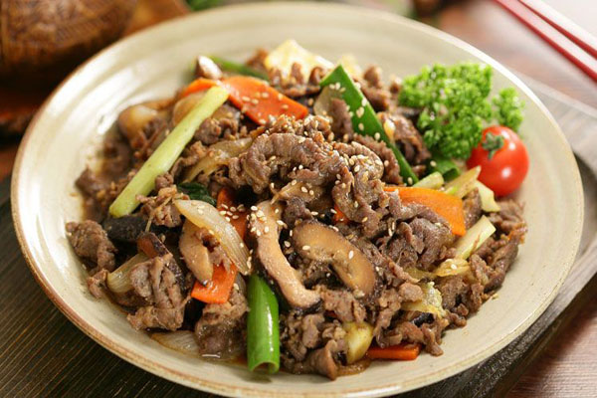Món thịt bò xào cần tỏi đơn giản (Ảnh: internet)

## Cách làm thịt bò xào cần tỏi

* Bước 1: Hành tây bạn đem rửa sạch, sau đó thái múi cau.

Cần tây đem nhặt bớt lá rồi rửa sạch, thái thành những khúc dài kích cỡ vừa ăn. Tỏi tây bạn đem thái thành những miếng xéo. Ớt sừng rửa sạch, dùng dao thái lát, tỏi đem bóc vỏ, băm nhỏ. Cho tất cả những nguyên liệu đó vào một cái đĩa và để riêng.

* Bước 2:

Thịt bò bạn chọn miếng thịt phi lê tươi và mềm, đem thịt bò rửa sạch rồi dùng một cái khăn sạch thấm khô. Dùng dao thái thịt thành các miếng mỏng, sau đó cho vào một cái bát, bạn nêm thêm một chút muối, bột nêm, tiêu và đảo đều cho thịt thấm gia vị, ướp thịt khoảng 15 phút.

* Bước 3: Chuẩn bị một cái chảo sạch, bạn cho chảo lên bếp cho nóng, thêm dầu ăn rồi cho tỏi băm vào phi thơm lên. Trút thịt bò vào chảo và xào nhanh tay ở lửa lớn, khi nào thấy thịt bò tái, bạn xúc ra một cái dĩa.
* Bước 4: Vẫn với chảo đó, bạn thêm dầu ăn vào đợi nóng rồi cho hành tây vào xào. Tiếp tục cho thêm ớt sừng, tỏi tây, cần tây vào đảo đều tất cả lên. Nêm thêm muối, bột nêm vừa ăn, sau đó xào sơ lại cho các nguyên liệu chín tái.

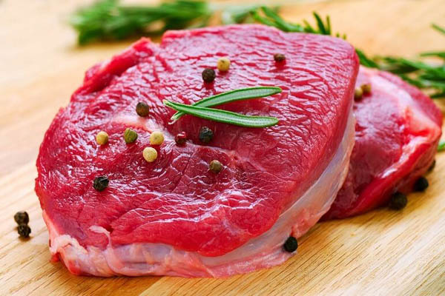Nên chọn thịt bò tươi mới thì món ăn sẽ ngon hơn rất nhiều (Ảnh: internet)

Bước 5: Trút thịt bò ở dĩa vào cùng với chảo rau, sau đó đảo đều để các nguyên liệu quyện vào nhau. Khi tất cả vừa chín tới, bạn tắt bếp, xúc ra dĩa và thưởng thức nóng.

Món bò xào cần tỏi có hương vị thơm ngon, thịt bò mềm, thấm đều gia vị rất đậm đà. Bạn có thể dùng kèm cơm trắng sẽ rất ngon. Chúc các bạn thành công khi làm món ăn này nhé.

Ngoài ra, để học thêm các bí quyết nấu ăn cũng như chế biến các món từ thịt bò, bạn đừng ngần ngại đăng kí tham gia các khóa học của [Bếp Gia Đình – Hướng Nghiệp Á Âu](https://daubepgiadinh.vn/) nhé. Chắc chắn là tay nghề của bạn sẽ nâng cao hơn rất nhiều và đem lại nhiều hương vị mới lạ cho các thành viên nhà mình đấy.

# TÔM XÀO BẦU

Món tôm xào bầu không chỉ ngon ngọt mà còn có thời gian chế biến nhanh, giúp bạn thực hiện bữa tối một cách nhanh chóng, bổ dưỡng cho cả gia đình. Chỉ với hai nguyên liệu chính nhưng món ăn này chắc chắn sẽ chinh phục tất cả mọi người đấy.

Bầu và tôm là hai nguyên liệu quen thuộc, dễ mua và bổ dưỡng. Khi chúng hết hợp với nhau thì cho ra thứ hương vị ngon tuyệt, ăn rất đưa cơm và giúp cơ thể được thanh nhiệt. Vào những buổi tối bận rộn, bạn hãy làm ngay món ăn bình dân này nhé. Dưới đây là công thức tham khảo dành cho bạn.

## Nguyên liệu cần có:

* 200gram tôm tươi
* 1 quả bầu nhỏ
* 1 quả ớt sừng
* 1 thìa canh sốt XO (bạn mua ở siêu thị hoặc các cửa hàng thực phẩm nhập)
* Muối, bột năng, rượu vang, dầu ăn, gừng băm.

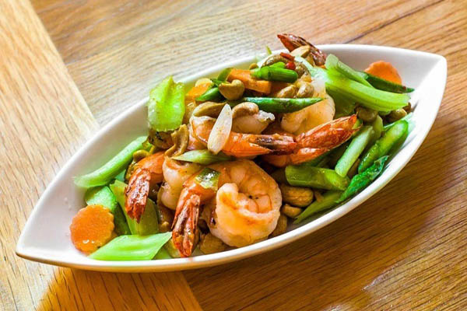Tôm xào bầu (Ảnh: internet)

**Cách làm tôm xào bầu**

Bước 1

Tôm bạn nên chọn những con còn sống, mua về bóc bỏ phần vỏ rồi đem rửa sạch. Để tôm vào trong một bát hoặc âu nhỏ, nêm thêm chút muối, bột năng, gừng, rượu vang vào và trộn cho đều để tôm thấm gia vị.

Bước 2

Bầu bạn đem rửa sạch, gọt vỏ và bỏ luôn phần ruột bầu. Bạn dùng dao thái bầu thành những miếng vừa ăn, cho thêm một ít muối vào và trộn đều lên.

Chuẩn bị một cái chảo sạch, bạn cho một ít dầu vào đun nóng rồi sau đó trút bầu vào xào chín. Bầu chín thì bạn tắt bếp, xúc ra một cái tô.

Bước 3

Cùng chảo đó, bạn cho ít dầu vào, đun dầu cho nóng, sau đó trút tôm đã ướp vào đảo đều cho săn lại.

Bước 4

Bạn cho thêm sốt XO vào tôm, tiếp tục cho thêm ớt sừng vào xào đều tay tầm 10 phút. Cho bầu ở tô vào xào lại cùng với tôm và ớt. Trong quá trình xào, bạn nêm nếm lại gia vị cho vừa ăn và tắt bếp.

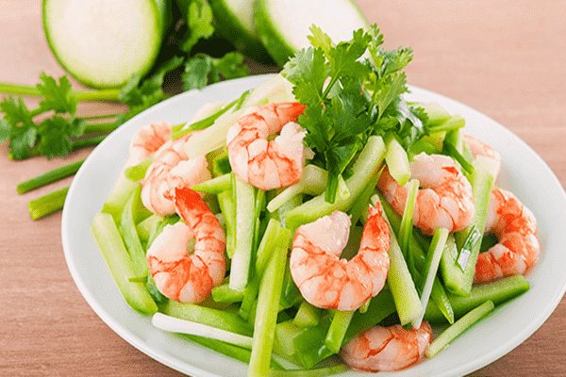Món tôm xào bầu không chỉ thơm ngon, lại làm rất nhanh chóng (Ảnh: internet)

Trút tôm xào bầu ra một cái đĩa,trang trí thêm cho đẹp mắt. Bạn nên thưởng thức món tôm xào bầu ngay khi còn nóng. Món ăn cần có màu xanh hấp dẫn của bầu, màu đỏ của tôm và ớt, có mùi thơm và có hương vị hài hòa.

Tôm xào bầu là một món ăn đơn giản, có cách làm nhanh và lại rất ngon miệng. Món ăn này chắc chắn sẽ giúp cho cả nhà có thêm nhiều thời gian quây quần cùng nhau, đồng thời thưởng thức một bữa tối nhanh, gọn và không kém phần hấp dẫn.

Đây là một trong những món ăn quen thuộc, ngược lại [cải xào dầu hào](https://daubepgiadinh.vn/cai-xao-dau-hao) lại là món ăn khá lạ miệng với chúng ta. Tuy nhiên, đây là một sản phẩm giàu chất đạm nên sẽ khiến nhiều bạn dễ ngán khi dùng. Nếu bạn muốn tăng kí lô thì tôi nghĩ đây là một món ăn rất phù hợp.

Chúc các bạn thành công với món tôm xào bầu rất ngon này nhé!

# MÌ XÀO THẬP CẨM

Mì xào thập cẩm hấp dẫn với nhiều người không chỉ bởi dễ ăn, dễ làm, màu sắc đẹp mắt mà còn có hương vị hấp dẫn không thể chối từ.

Mì xào thập cẩm là một trong những món được yêu thích và hay được các mẹ trổ tài để chiêu đãi gia đình vào những dịp cuối tuần rảnh rỗi. Do đó, thay vì thưởng thức món mì tôm pha nước nóng nhàm chán, bạn hãy cùng biến tấu và đổi vị bữa ăn gia đình thêm thú vị với cách làm mì xào thập cẩm ngon tuyệt cú mèo mà lại không tốn nhiều thời gian nấu nướng cho bữa sáng của bạn nhé.

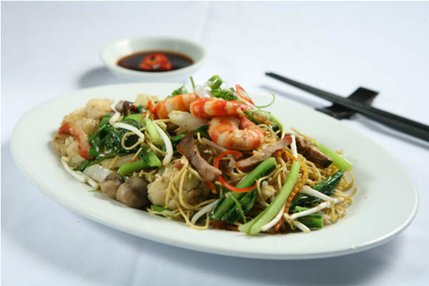

## Nguyên liệu cần chuẩn bị

* 2 gói mì tôm
* 0,2 kg thịt bò
* 0,5 kg cải ngọt
* 1 lạng ngô bao tử
* 2 quả cà chua
* 1 củ cà rốt
* Một ít nấm rơm
* Gia vị: Xì dầu, tỏi, bột ngọt

## Hướng dẫn cách làm

Bước 1: Đầu tiên, bạn ngâm mì trong chén nước chừng 5 phút để sợi mì được mềm nhưng vẫn đảm bảo độ dai ngon. Các loại rau đem rửa sạch. Tỏi bóc vỏ, băm nhuyễn, gừng xắt lát nhỏ, đem ướp với thịt bò, nêm thêm chút gia vị và ít dầu ăn vào thịt bò mềm.

Bước 2: Trong thời gian ngâm mì, bạn thái rau cải ngọt từng khúc 4cm, thái cà rốt thành sợi chỉ dài, bổ tư nấm, cà chua bổ cau,… để trong chén riêng.

Bước 3: Khi ngâm mì xong bạn vớt mì ra rổ, để ráo. Bắc chảo lên trên bếp, chan chút dầu ăn, dầu nóng già thì cho mì vào xào cho ráo nước trong 5 phút. Khi sợi mì săn lại thì bạn thêm gia vị và một ít xì dầu vào cho vừa ăn. Xào thêm một chút nữa thì bắc xuống cho vào tô.

Bước 4: Tiếp tục cho dầu ăn vào chảo nóng, thả thịt bò vào xào nhanh, nêm thêm chút gia vị cho vừa ăn. Khi xào bạn nhớ vặn lửa to để thịt bò giữ được độ ngọt nhé. Trút thịt bò vào chén riêng.

Bước 5: Thêm tiếp dầu ăn vào, cho tỏi bằm phi thơm. Xào cải ngọt trước, khi rau tái bạn nêm gia vị, sau đó mới cho cà rốt và nấm rơm vào xào, thêm chút gia vị cho vừa đậm.

Bước 6: Cuối cùng cho cà chua vào trộn đều cho bát thịt bò đã xào vào chung. Đảo một lần là tắt bếp, nêm lại xem đã vừa ăn chưa là được.

Bước 7: Trình bày bằng cách cho rau xào thịt bò lên trên lớp mì đã xào qua. Khi ăn trộn đều tất cả sẽ rất lôi cuốn.

Với sự kết hợp hài hòa của các nguyên liệu trong cách làm mì xào thập cẩm này bạn sẽ không phải sợ nhàm chán với những tô mì thường ngày nữa phải không nào?

Cách làm mì xào thập cẩm nằm trong lớp học ngắn hạn Bữa sáng thông minh dành cho người nội trợ và những ai yêu thích ẩm thực, muốn tự tay mình làm nên những bữa sáng ngon miệng và đủ chất dinh dưỡng cho gia đình. Chỉ gói gọn trong 2 – 3 buổi học, bạn sẽ được học thêm 5 món ăn ngon đó là: hủ tíu sườn non, hủ tiếu hoành thánh, mì xào nấm đông cô, cơm chiên ngộ nghĩnh, cơm chiên Dương Châu và 1 loại nước xốt xào.

Thời gian học ngắn, chi phí hợp lý lại được học rất nhiều món ngon. Tại sao không tham gia lớp học ngay hôm nay? Hãy để lại liên lạc dưới đây, Bếp Gia Đình sẽ gọi lại cho bạn ngay nhé!

# MỰC XÀO CHUA NGỌT

Mực xào chua ngọt là một trong những món ăn rất quen thuộc được nhiều người yêu thích bởi hương vị chua chua ngọt ngọt kích thích vị giác của người thưởng thức. Bên cạnh đó, thịt mực chín tới dai giòn trong miệng khiến ai cũng sẽ thích mê khi nếm thử món ăn này.

Mực xào chua ngọt là một trong những món ăn rất quen thuộc được nhiều người yêu thích bởi hương vị chua chua ngọt ngọt kích thích vị giác của người thưởng thức. Bên cạnh đó, thịt mực chín tới dai giòn trong miệng khiến ai cũng sẽ thích mê khi nếm thử món ăn này.

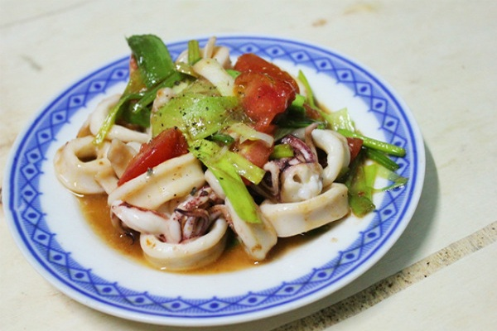

Mực xào chua ngọt giòn dai hấp dẫn

Bí quyết để món mực xào chua ngọt thơm ngon chính là nằm ở chỗ cân đối và gia giảm gia vị sao cho phù hợp với nguyên liệu. Hôm nay, [Đầu Bếp Gia Đình](http://daubepgiadinh.vn/) sẽ giới thiệu công thức và cách làm mực xào chua ngọt chuẩn nhất cho bạn.

### **Nguyên liệu cần chuẩn bị để làm món mực xào chua ngọt gồm có:**

* Mực ống 300gr
* Ớt chuông xanh và đỏ 2 trái (mỗi màu 1 trái)
* Dưa leo 1 trái
* Ớt chuông xanh, đỏ, vàng 3 quả
* Thơm 1/3 trái
* Cà chua 1 trái
* Hành tây 1 củ
* Cần tây 1 cây
* Tỏi 1 củ
* Hạt nêm, đường, muối, giấm ăn, tương ớt, tương cà, tiêu xay, rượu trắng và nước tương.

Mẹo nhỏ dành cho bạn: Để lựa được mực tươi ngon, bạn nên chọn con mực nhìn tươi, có màu hồng và đầu với thân mực còn dính liền với nhau.

**Sơ chế nguyên liệu**

Ớt chuông xanh và ớt chuông đỏ cắt bỏ cuống, bỏ lõi và hạt, rửa sạch, cắt thành miếng vừa ăn. Dưa leo gọt vỏ (không bỏ hết vỏ, chỉ gọt vài đường xen kẽ trên thân dưa leo), cắt bỏ hai đầu, chà nhẹ cho dưa ra hết nhựa. Sau đó rửa sạch và cắt xéo thành những miếng vừa ăn.

Thơm bỏ lõi, rửa sạch và cắt xéo thành những miếng vừa ăn. Cà chua rửa sạch và cắt múi cau. Hành tây và tỏi lột sạch vỏ. Hành tây cắt múi cau, tỏi đập dập và băm nhỏ. Cần tây lặt sạch, rửa sạch và cắt khúc.

Mực rửa sạch với rượu trắng để loại bỏ mùi tanh, rửa sạch lại với nước, để ráo rồi cắt thành từng khoanh tròn, có độ dày vừa phải.

**Cách làm mực xào chua ngọt như sau:**

**Bước 1:**Đun một nồi nước sôi. Khi nước sôi cho mực đã cắt khoanh vào trụng sơ qua rồi vớt ra, để ráo.

**Bước 2:** Bắc chảo lên bếp, chờ chảo nóng thì cho 2 muỗng dầu ăn vào, tráng đều mặt chảo. Khi dầu sôi thì bạn cho 1 muỗng tỏi băm vào phi thơm. Tiếp theo, bạn cho ớt chuông và dưa leo vào, đảo đều. Xào ớt chuông và dưa leo khoảng 2 phút thì cho tiếp thơm và hành tây vào, tiếp tục đảo đều tay. Nêm thêm 1 muỗng hạt nêm, 1/2 muỗng cà phê muối, 2 muỗng cà phê đường, 1 muỗng giấm, 1 muỗng tương ớt, 1 muỗng tương cà, 1/2 muỗng nước tương, 1/3 muỗng cà phê tiêu xay vào và đảo đều tất cả lên.

**Bước 3:** Khi rau củ vừa chín tái thì cho mực và hành tây đã cắt múi cau vào xào. Xào mực khoảng 5 phút là mực chín tới rồi cho tiếp cần tây vào, đảo đều rồi tắt bếp. Cuối cùng, cho tất cả ra đĩa, dọn lên ăn kèm với cơm nóng rất là ngon.

Không giống như món [sườn xào chua ngọt](https://daubepgiadinh.vn/suon-xao-chua-ngot) ở bài trước, mực xào chua ngọt lại hấp dẫn hơn, ăn giòn ngọt làm kích thích vị giác giúp ăn cơm ngon hơn. Món mực xào chua ngọt này tuy hơi nhiều nguyên liệu nhưng cũng không quá khó nhớ và cách làm cũng không quá khó, thời gian thực hiện cũng nhanh. Ngoài ra, món ăn này cũng rất bổ dưỡng và thanh mát nhờ có sự kết hợp tuyệt vời của các loại rau củ. Vì vậy, món ăn này vô cùng thích hợp để nằm trong danh sách các “món ngon dành cho gia đình” của bạn.

# GÀ XÀO SẢ ỚT

Thịt gà là thực phẩm được rất nhiều người yêu thích và được chị em nội trợ tin dùng để chế biến nên những món ăn thơm ngon, hấp dẫn cho cả gia đình. Từ thịt gà bạn có thể chế biến được rất nhiều món ăn bổ dưỡng khác nhau như cháo gà, miến gà, gà luộc, gà hấp, gà kho…trong đó không thể không kể đến món gà xào sả ớt đậm đà, ấm áp đã chiếm được cảm tình của biết bao người thưởng thức.

Thịt gà là thực phẩm được rất nhiều người yêu thích và được chị em nội trợ tin dùng để chế biến nên những món ăn thơm ngon, hấp dẫn cho cả gia đình. Từ thịt gà bạn có thể chế biến được rất nhiều món ăn bổ dưỡng khác nhau như cháo gà, miến gà, gà luộc, gà hấp, gà kho…trong đó không thể không kể đến món gà xào sả ớt đậm đà, ấm áp đã chiếm được cảm tình của biết bao người thưởng thức.



Cách làm thịt gà xào sả ớt hấp dẫn

Hôm nay daubepgiadinh.vn cách làm gà xào sả ớt để bạn chiêu đãi cả nhà vào dịp cuối tuần hoặc những ngày Tết năm nay nhé.

## **Nguyên liệu cần chuẩn bị**

* Thịt gà đã sơ chế làm sạch: 800gr
* Sả cây 100gr
* Ớt sừng 5 trái
* Hành khô, tỏi 50gr
* Ngò rí 50gr
* Nước cốt dừa 50ml
* Gia vị: Ngũ vị hương, nước mắm, hạt nêm, dầu ăn, đường, bột ngọt, tiêu, ớt bột, gừng tươi.

## **Sơ chế nguyên liệu gà xào sả ớt**

Thịt gà mua về rửa sạch với nước có pha gừng để thịt gà săn lại, thơm ngon hơn khi chế biến. Chắt miếng nhỏ vừa ăn.   
Hành khô, tỏi, sả ớt làm sạch, băm nhuyễn.

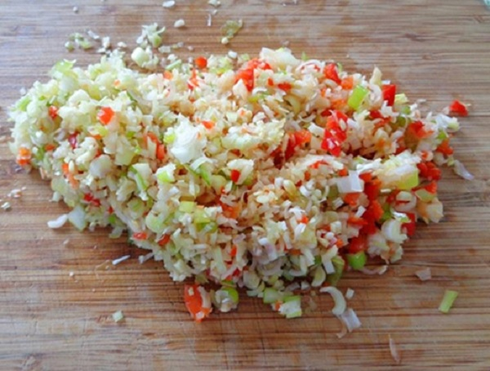

Sả ớt băm nhuyễn

* Ngò rí: nhặt và rửa sạch, cắt khúc 3cm
* Ướp thịt gà với 1 muỗng hạt nêm, 1 muỗng nước mắm, 1/2 muỗng cà phê bột ngọt, 1/2 muỗng cà phê đường, 1/2 muỗng cà phê tiêu, 1/2 sả ớt hành tỏi bằm nhuyễn, 1 muỗng canh dầu ăn, trộn đều tất cả lên để trong 30 phút cho thịt gà ngấm đều gia vị.

## **Cách nấu thịt gà xào sả ớt ngon**

**Bước 1**: Phi thơm 3 muỗng dầu ăn với số sả ớt còn lại, 1 muỗng ngũ vị hương để món ăn có màu sắc hấp dẫn hơn.

**Bước 2**: Cho thịt gà đã ướp và xào sơ đều với lửa vừa, đảo đều tay để gà chín đều thơm ngon.

**Bước 3**: Khi thấy thịt gà vừa chín tới, bạn cho vào 2 muỗng nước cốt dừa và tiếp tục đảo nhẹ đều tay để nước cốt dừa thấm vào thịt để độ béo ngậy và hương thơm hấp dẫn cho món gà xào sả ớt.

**Bước 4**: Thịt gà chín tới, nước dừa vừa đặc lại, bạn tắt bếp, cho gà ra đĩa, rắc lên trên 1/4 muỗng cà phê tiêu và một ít ngò rí là bạn đã hoàn thành món ăn này rồi đấy.

Cách làm gà xào sả ớt đã xong rồi, món gà này có vị đậm đà vừa ăn, màu sắc món ăn đẹp mắt hấp dẫn.

Khi ăn bạn sẽ cảm nhận được vị ngọt ngon săn chắc của thịt gà, mùi thơm nồng của sả kết hợp với vị cay cay của ớt và vị béo của nước cốt dừa hòa quyện vào nhau rất đặc biệt và thơm ngon. Món xào với gà  sả ớt này bạn có thể ăn kèm với cơm nóng trong bữa cơm hàng ngày hay gia giảm gia vị một chút để đóng góp vào thực đơn các bữa tiệc nhỏ của gia đình và cũng có thể làm món nhậu lai rai cho ông xã cũng rất thích hợp đấy nhé.

Trên đây là cách làm gà xào sả ớt rất đơn giản, linh động và tiện lợi trong cách thức sử dụng, giúp chị em nội trợ có thêm kinh nghiệm chế biến nên món ăn hấp dẫn, thơm ngon cho cả gia đình cùng thưởng thức trong những ngày trời lạnh rồi đấy.

Để học thêm nhiều món ăn ngon, nhiều bí quyết nấu nướng hay, cách lên thực đơn thì nhà có tiệc, cách cắt tỉa đơn giản để trang trí món ăn, cách tính toán chi phí món ăn hợp lý cho mỗi bữa ăn của gia đình…bạn có thể tham gia ngay các khóa học nấu ăn gia đình tại HNAAu, tại đây bạn có thể học được nhiều kiến thức bổ ích về nấu nướng và ẩm thực để có thể làm ra nhiều món ăn ngon hơn cho gia đình thân yêu của mình thưởng thức.

# MÌ XÀO GIÒN HẢI SẢN

Cuối tuần rảnh rỗi bạn có thể thay đổi khẩu vị cho gia đình thân yêu của mình với món mì xào giòn hải sản thơm ngon. Đây là món ăn vô cùng hấp dẫn với vị ngọt mềm của rau, cái giòn giòn của mì và vị tươi ngon của các loại hải sản. Mời bạn cùng học làm món mì xào giòn hải sản này cùng với Món Ngon Á Âu nhé.

Cuối tuần rảnh rỗi bạn có thể thay đổi khẩu vị cho gia đình thân yêu của mình với món mì xào giòn hải sản thơm ngon. Đây là món ăn vô cùng hấp dẫn với vị ngọt mềm của rau, cái giòn giòn của mì và vị tươi ngon của các loại hải sản. Mời bạn cùng học làm món mì xào giòn hải sản này cùng với Món Ngon Á Âu nhé.

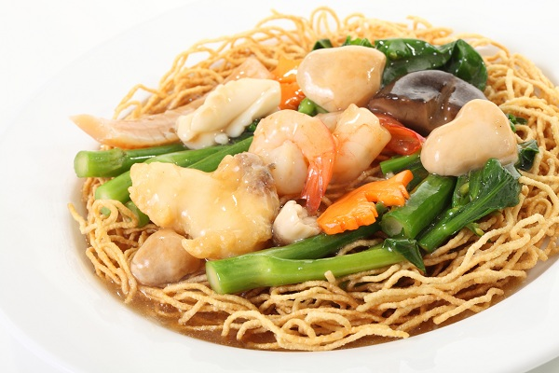  
Mì xào giòn hải sản thơm ngon

## **Nguyên liệu cần chuẩn bị**

* Mì tôm 3 gói
* Mực ống tươi 200gram
* Tôm sú 300 gram
* Cải ngọt 500gram
* Cà rốt 1 củ
* Nấm rơm 150gram
* Gừng băm, tỏi băm, hạt nêm, hạt tiêu, dầu hào.

## **Cách làm mì xào giòn hải sản**

Bước 1: Mực kéo bỏ túi mực đen bên trong, lột lớp da rồi rửa cho sạch nhớt, cắt khoanh dày 1.5cm. Tôm sú bóc vỏ chừa lại phần đuôi cho đẹp mắt, rút bỏ chỉ đen trên lưng tôm rồi rửa sạch để ráo nước.  
Ướp mực và tôm với chút hạt nêm, hạt tiêu và gừng băm nhỏ.

Bước 2: Cải ngọt bạn cắt bỏ phần gốc, rửa sạch rồi cắt khúc khoảng 5cm. Cà rốt gọt sạch vỏ, tỉa hoa đơn giản rồi cắt khoanh dày khoảng 0.5cm rồi chần nước sôi khoảng 5 phút cho chín sơ. Nấm rơm cắt bỏ chân rồi ngâm với nước muối loãng khoảng 10 phút.

Bước 3: Nấu nồi nước sôi, cho mì vào trụng cho vừa chín tới thì vớt ra để thật ráo nước ( nếu mì vẫn còn nước khi chiên sẽ bị văng dầu). Làm nóng chảo dầu ăn, cho mì vào chiên giòn cả 2 mặt, vớt ra để ráo dầu.

Bước 4: Bắc một chảo khác lên bếp, phi thơm tỏi băm rồi đổ mực và tôm vào xào chín. Cho tiếp cà rốt và nấm rơm vào đảo cùng. Cuối cùng bạn cho rau cải vào xào đều, nêm thêm 1 muỗng canh dầu hào vào, xào tất cả nguyên liệu chín đều, nêm lại gia vị cho vừa miệng rồi tắt bếp.

Bước 5: Xếp mì tôm chiên giòn ra dĩa, xếp rau cải lên trên, bày tôm, mực, cà rốt và nấm rơm lên trên. Món mì xào giòn dùng nóng, ăn kèm salad và nước tương ớt là ngon nhất.

# SƯỜN XÀO CHUA NGỌT

Sự thơm giòn từ sườn chiên quyện cùng phần sốt rau củ chua ngọt, đậm đà đã làm cho sườn xào chua ngọt trở thành món ngon trong các bữa cơm gia đình.

Sự thơm giòn từ sườn chiên quyện cùng phần sốt rau củ chua ngọt, đậm đà đã làm cho sườn xào chua ngọt trở thành món ngon trong các bữa cơm gia đình.

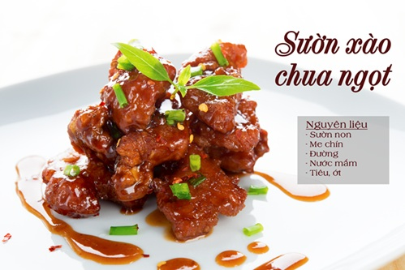

Sườn xào chua ngọt thơm giòn, đậm đà

## **Nguyên liệu cần chuẩn bị**

* 300 gr sườn heo non
* 1 trái ớt chuông
* 1 trái cà chua
* 1 củ hành tây
* ¼ trái thơm
* Ngò rí, tỏi băm
* Tương ớt, bột chiên giòn, bột năng
* Gia vị: hạt nêm, tiêu, đường, muối
* Soda lạt hoặc bia

## **Cách làm sườn xào chua ngọt:**

1. Sơ chế

- Sườn chặt miếng vừa ăn, rửa sạch, cho vào nước sôi trụng qua rồi vớt ra để ráo.

- Ớt chuông rửa sạch, bỏ ruột rồi cắt miếng vuông hoặc tam giác vừa ăn.

- Cà chua rửa sạch, cắt múi câu nhỏ.

- Hành tây lột vỏ, rửa sạch rồi cắt miếng vừa ăn.

- Thơm gọt vỏ, cắt miếng hình tam giác vừa ăn.

- Ngò rí rửa sạch, cắt nhỏ.

2. Chế biến

- Sườn đã trụng cho vào nồi áp suất, thêm nước xâm xấp sườn và tí muối rồi hầm 5 phút cho sườn chín mềm thì vớt ra để ráo, giữ lại nước hầm sườn.

- Soda hoặc bia cho vào bát, thêm bột chiên giòn trộn chung để được hỗn hợp dạng sệt.

- Bắc chảo dầu lên bếp để nóng, sau đó nhúng sườn đã hầm chín vào bột chiên giòn đã pha rồi cho vào chảo dầu chiên với lửa lớn cho từng miếng sườn vàng đều. Sườn vàng vớt ra để ráo dầu.

- Bắc một chiếc chảo khác lên bếp, cho ít dầu ăn vào phi thơm tỏi băm rồi cho lần lượt ớt chuông, hành tây, thơm, cà chua vào xào với lửa lớn.

- Tiếp theo cho ít nước hầm sườn ở trên vào, để lửa to cho hỗn hợp rau củ sôi lại, thêm 1/3 chai tương ớt, ít đường, muối, hạt nêm cho vừa ăn.

- Pha ít bột năng với tí nước cho tiếp vào nồi rau củ đang nấu để tạo độ sánh rồi tắt bếp.

3. Thành phẩm

- Khi dùng, bạn cho sườn đã chiên lên đĩa, chan thêm phần nước sốt cùng rau củ đã xào lên trên, thêm ngò rí, ít tiêu hoặc vài miếng ớt cắt mỏng cho món ăn thêm hấp dẫn rồi thưởng thức.

Cách làm sườn xào chua ngọt trên đây đảm bảo bạn sẽ có một món sườn thơm giòn quyện cùng phần sốt xào rau củ đậm đà, ngon không thể cưỡng lại được. Chúc cả nhà ngon miệng với món sườn xào chua ngọt này.